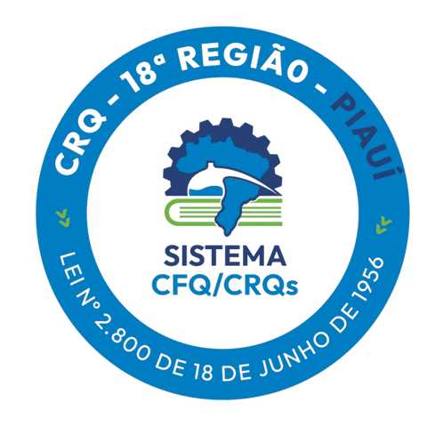
CRQ 18ª REGIÃO
PIAUÍ

PLANEJAMENTO
ESTRATÉGICO
2024
Identificar os elementos que impulsionam o desempenho organizacional é um grande desafio para gestores públicos. Toda organização baseia-se em uma teoria de negócios, composta por hipóteses sobre sua missão, objetivos, definição de resultados, clientela e formas de agregar valor aos seus produtos e serviços.
A estratégia organizacional envolve diretrizes claras, objetivos bem definidos, planos e ações fundamentadas em critérios de priorização, visando alinhar a organização e suas partes interessadas para garantir a percepção de valor e a sustentabilidade institucional.
No Conselho Regional de Química da 18ª Região (CRQ XVIII), as reflexões estratégicas contaram com intensa colaboração entre Conselheiros e Colaboradores, com o objetivo de alcançar a excelência em gestão e governança, promovendo eficiência, eficácia e efetividade na prestação de serviços públicos.
O CRQ XVIII vê o planejamento estratégico como ferramenta essencial para antecipar ações, definir metas e estratégias, e assegurar a sustentabilidade institucional. Esse planejamento direciona a organização, identifica forças, oportunidades, fraquezas e ameaças, estabelecendo objetivos para os próximos anos.
Os benefícios incluem consciência coletiva, visão integrada, flexibilidade, melhor comunicação, capacitação, motivação, comprometimento e agilidade nas decisões.
Identitário Organizacional
Missão
Visão
Valores

Missão Promover o exercício da Química por meio de orientação e fiscalização
e propiciar o exercício e valorização profissional pautado no
compromisso com a
qualidade e ética em prol da sociedade.

Visão
Valores
Ética
Integridade
Transparência
Unicidade
Inovação
Foco na Sociedade
Autorresponsabilidade
Excelência na Gestão
Ser reconhecido pela sociedade como a
instituição que atua com excelência na garantia do exercício ético e
eficaz da profissão Química.

GESTÃO DE RISCOS

O CRQ-XVIII tem se empenhado constantemente em melhorar sua gestão de riscos, visando reduzir a probabilidade de eventos adversos. Para isso, foram estabelecidas categorias específicas para a definição de iniciativas de gestão de riscos na instituição, garantindo assim uma abordagem mais eficaz e estruturada.
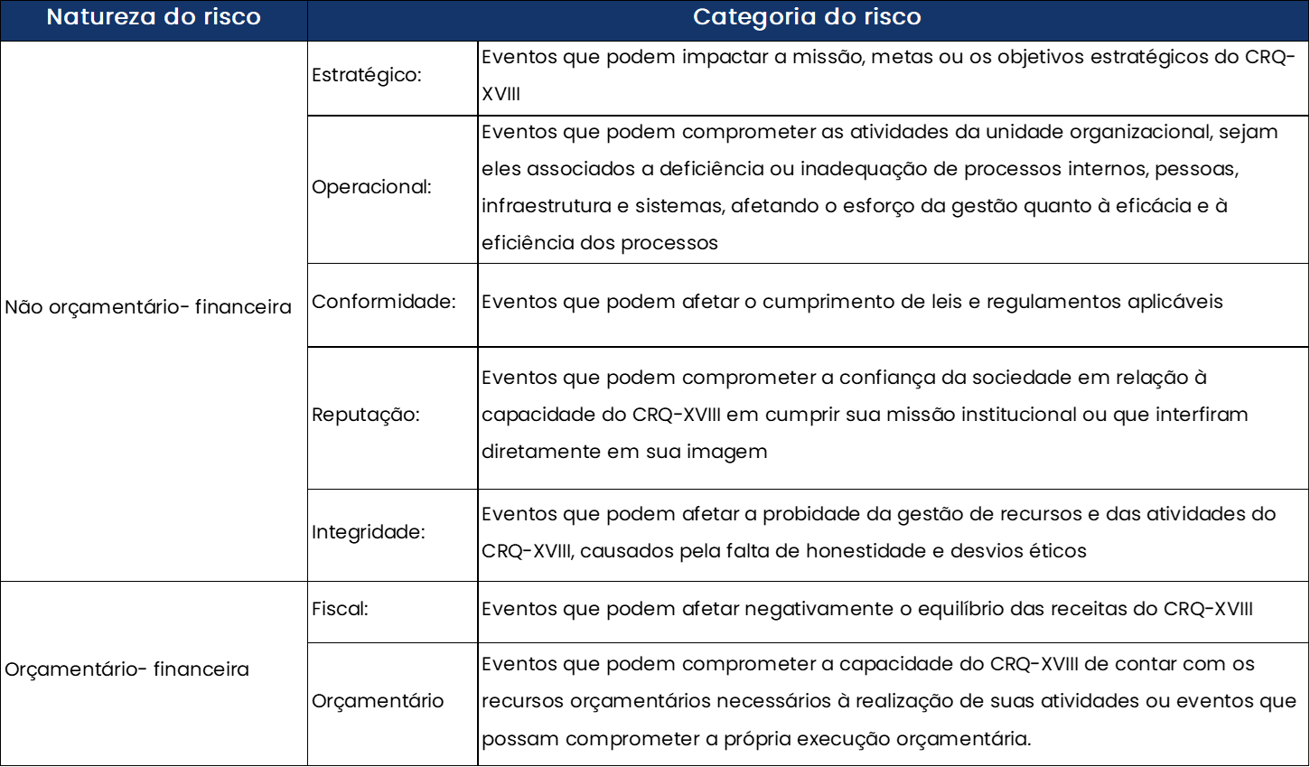
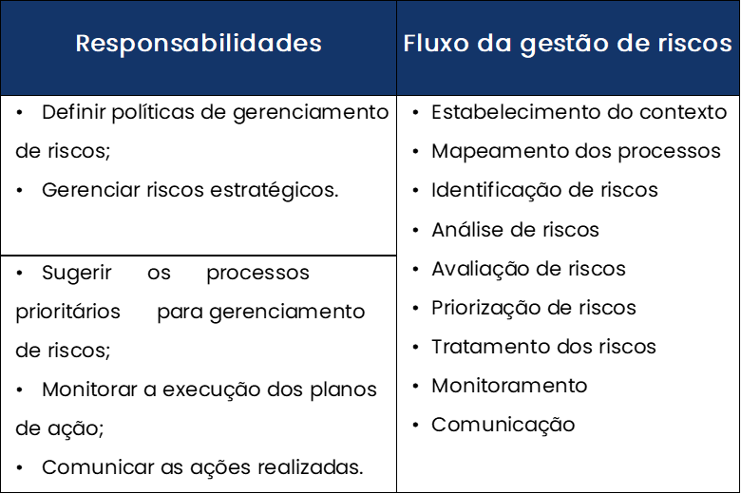
A TERCEIRA LINHA DE DEFESA é composta pela Diretoria, Comissão de Tomada de Contas, Plenária e órgãos externos, que devem realizar o monitoramento e controle da execução orçamentária.
GESTÃO DE RISCOS
Estabelecer linhas de defesa para alcance dos objetivos
é fundamental. As 3 linhas de defesa constituem uma
ferramenta de controle e proteção para mitigar riscos e
impactos na execução de sua missão institucional.
A
PRIMEIRA LINHA DE DEFESA
é formada pelos Gestores e
equipe operacional que controlam sua área de atuação
gerenciando
os
riscos
e
são
responsáveis
por
implementar
ações
para
corrigir
deficiências
e
processos.
A
SEGUNDA LINHA DE DEFESA
é composta pela Diretoria,
Ouvidoria,
Comissão
de
Tomada
de
Contas
e
outras
assessorias,
que
supervisionam
a
conformidade,
promovendo
o
desenvolvimento
e
controlando
as
atividades dos setores do CRQ XVIII-PI.
LINHAS DE DEFESA

MATRIZ SWOT
S
FORÇAS
Fatores Internos
FRAQUEZAS
Fatores Internos
OPORTUNIDADES
Fatores Externos
AMEAÇAS
Fatores Externos
O
W
T

MATRIZ SWOT
Forças  Legislação para o exercício da profissão;  Motivação e comprometimento de  Conselheiros e Colaboradores;  Categoria com grande número de profissionais; Profissionais qualificados no órgão. |  |  | Fraquezas  Tecnologia insuficiente;  Ausência de plano de cargos e salários;  Ausência de convênio para inscrição no CADIN;  Baixa arrecadação anual;  Apenas 1 (um) fiscal atuando no estado em razão de falta de orçamento.
 | S | W
Oportunidades  Parcerias com instituições de ensino; Novas tecnologias como forma de ampliar a atuação do CRQ-XVIII;  Diversificação das categorias profissionais;  Criação de novos cursos na área da Química. | O | T | Ameaças  Cooptação de profissionais da Química por Conselhos originalmente criados para fiscalizar outras profissões;  Baixa qualidade de ensino de cursos de formação da área Química;  Falta de conscientização da sociedade das funções do conselho.
DESAFIOS
DESAFIOS DO PÚBLICO-ALVO
Disponibilizar os melhores
serviços
Promover
atualização
profissional
Aumentar
a
base
de
inscritos
SOCIEDADE
PROCESSOS INTERNOS
GOVERNANÇA E
GESTÃO
APRENDIZADO E
CRESCIMENTO
DESAFIOS
DOS
PROCESSOS
INTERNOS
Aumentar
a
eficiência
operacional
Definir
os
processos
corretamente
Intensificar a fiscalização
DESAFIOS FINANCEIROS
Atingir resultados positivos
e sustentáveis
DESAFIOS DO APRENDIZADO E
CRESCIMENTO
Capacitar
a
força
de
trabalho
Aperfeiçoar
o
processo
de comunicação
Atrair
e
reter
os
profissionais adequados

MACROGESTÃO DE RISCOS
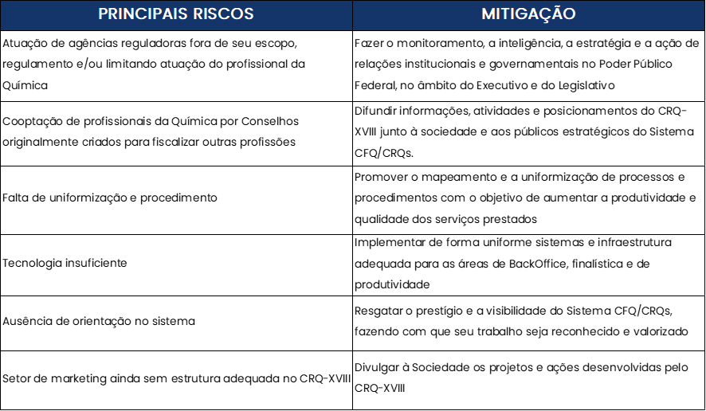

MAPA ESTRATÉGICO
O Conselho Regional de Química da 18ª Região (CRQ XVIII) apresenta seu Mapa Estratégico para o ano de 2024, com o intuito de delinear objetivos claros e metas assertivas que guiarão suas ações.
Este plano é fundamental para alinhar os esforços da instituição, maximizar o impacto de suas iniciativas e fortalecer seu papel na sociedade.
O Mapa Estratégico abrange os seguintes eixos:
Sociedade, Processos Internos (Relações com a Sociedade e Relações Institucionais), Governança e Gestão, e Aprendizado e Crescimento.

EIXOS ESTRATÉGICOS
SOCIEDADE  Relação com a Sociedade  Assegurar que a Química seja reconhecida como uma ferramenta essencial para o crescimento socioeconômico do Piauí  Estabelecer um sistema abrangente de orientação profissional que auxilie os químicos no Piauí a desempenharem suas funções com ética, competência e responsabilidade.  Assegurar que a população do Piauí receba produtos e serviços de qualidade, seguros e inovadores. |  | PROCESSOS INTERNOS |  | GOVERNANÇA E GESTÃO |  | APRENDIZADO E CRESCIMENTO
 |  | Processos Internos Relações com a Sociedade  Estabelecer um sistema abrangente de orientação profissional que auxilie os químicos no Piauí a desempenharem suas funções com ética, competência e responsabilidade.  Implementar uma fiscalização rigorosa e eficiente das atividades químicas, garantindo conformidade com as normas e promovendo a segurança pública.  Relações Institucionais  Fomentar a colaboração com instituições de ensino, pesquisa e empresas, criando redes que promovam a inovação e o desenvolvimento da Química no Piauí.  Assegurar uma comunicação eficaz e contínua entre os profissionais de Química e a sociedade, utilizando plataformas modernas e acessíveis. |  | Governança e Gestão  Adotar práticas financeiras responsáveis e inovadoras que garantam a perenidade e a expansão das atividades do CRQ XVIII.  Promover as melhores práticas de governança e gestão, visando transparência, responsabilidade e eficiência em todas as operações.  Fomentar a inovação contínua nos processos e serviços, utilizando tecnologias para otimizar operações e atendimento. |  | Aprendizado e Crescimento  Prover treinamento e capacitação contínua para que todos os membros da equipe estejam preparados para atender às demandas do CRQ XVIII.  Implementar políticas de valorização profissional que promovam o bemestar e a satisfação dos colaboradores, incentivando a retenção de talentos.  Promover a conscientização e o alinhamento dos objetivos estratégicos entre todos os membros do CRQ XVIII, garantindo que todos trabalhem em sinergia para alcançar os resultados esperados.

Missão
Promover o exercício da Química por meio de orientação e fiscalização e propiciar o exercício e
valorização profissional pautado no compromisso com a qualidade e ética em prol da sociedade.

Visão
Ser reconhecido pela sociedade como a instituição que atua com excelência na garantia do exercício ético e eficaz da profissão Química.

Valores
Ética
Integridade
Transparência
Unicidade
Inovação
Foco na Sociedade
Autorresponsabilidad e Excelência na
Gestão

OBJETIVOS ESTRATÉGICOS
OE1-Ampliar o número de registro de empresas e profissionais da Química
OE2 - Aumentar o número de fiscalizações e garantir a regularidade de empresas e profissionais fiscalizados

OE5 - Aperfeiçoar o relacionamento com a sociedade
OE4 – Redução de custos e do prazo de tramitação de processos
OE6 - Suprir as demandas de tecnologia do CRQ XVIII em função de sua modernização
OE3 - Aperfeiçoar as estratégias de cobrança
OE8 - Qualificar adequadamente o time de gestores e colaboradores para suprir as
demandas do CRQ-XVIII
OE7 - Adotar as melhores práticas de Governança e Gestão

METAS ESTRATÉGICAS
ME5 – Manter atualizados os canais de atendimento presenciais e digitais
ME4 – Manter o mapeamento de processos em constante atualização com o uso de
ferramentas de tecnologia
ME6 – Pesquisar e implementar soluções para melhoria de atendimento ao público
ME3 – Promover, em conjunto com o setor administrativo e jurídico, a atualização dos
dados cadastrais dos inscritos a fim de promover ações de cobrança eficazes
ME2 – Garantir os meios possíveis para a realização de vistorias e fiscalizações
ME1
–
Desenvolver
campanhas
de
orientação
junto
a
escolas
e
empresas,
destacando a importância do registro profissional
ME7 - Aprimorar o sistema de governança e gestão
ME8 - Capacitar os gestores e colaboradores do CRQ-XVIII
CADEIA DE VALOR

FISCALIZAÇÃO
RIGOROSA E EFICIENTE
DAS ATIVIDADES
QUÍMICAS
MISSÃO
Promover o
exercício da
Química por
meio de
orientação e
fiscalização
e propiciar o
exercício e
valorização
profissional
pautado no
compromiss
o com a
qualidade e
ética em
prol da
sociedade.

VISÃO
Ser reconhecido
pela sociedade
como a
instituição que
atua com
excelência na
garantia do
exercício ético e
eficaz da
profissão
Química.
FISCALIZAÇÃO
GARANTIR A
CONFORMIDADE DA
ATIVIDADE QUÍMICA
COM AS NORMAS
LEGAIS.
REGISTRAR E ORIENTAR
EMPRESAS E
PROFISSIONAIS
ASSEGURAR QUE A
POPULAÇÃO RECEBA
PRODUTOS E SERVIÇOS
DE QUALIDADE, SEGUROS
E INOVADORES
GOVERNANÇA E GESTÃO

FOMENTAR A INOVAÇÃO
CONTÍNUA NOS
PROCESSOS E SERVIÇOS
PROMOVER INOVAÇÃO
E TECNOLOGIA
ADOTAR PRÁTICAS FINANCEIRAS
RESPONSÁVEIS E INOVADORAS
PROMOVER AS MELHORES
PRÁTICAS DE GOVERNANÇA
E GESTÃO
PROCESSOS DE APOIO
TREINAMENTO E
CAPACITAÇÃO CONTÍNUA
INTERNA
COLABORAÇÃO COM
INSTITUIÇÕES DE ENSINO,
PESQUISA E EMPRESAS
GERIR PROCESSOS
ADMINISTRIVOS
COMUNICAÇÃO EFICAZ E
CONTÍNUA
VALORES
Ética
Integridade
Transparência
Unicidade
Inovação
Foco na Sociedade
Autorresponsabilidade
Excelência na Gestão
VALOR
Proteção da Sociedade
e do profissional da
Química
INDICADORES (KPIS)
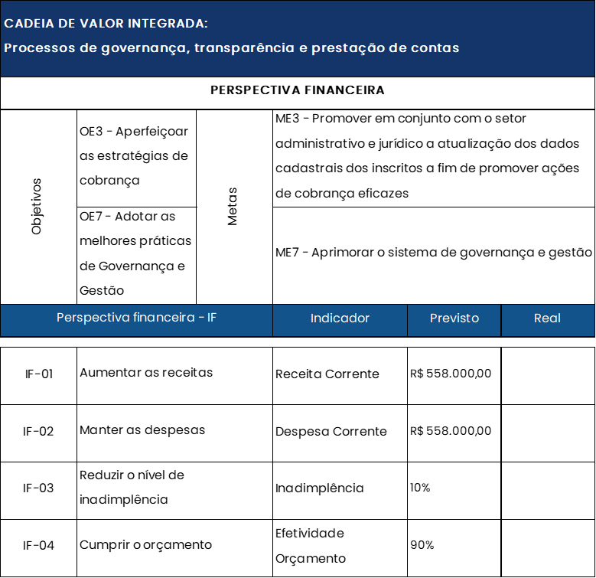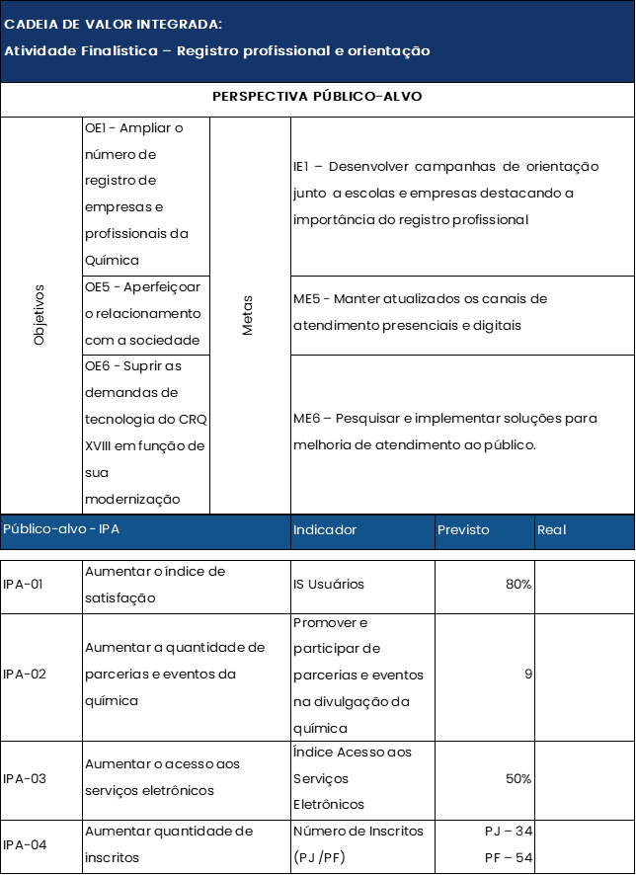
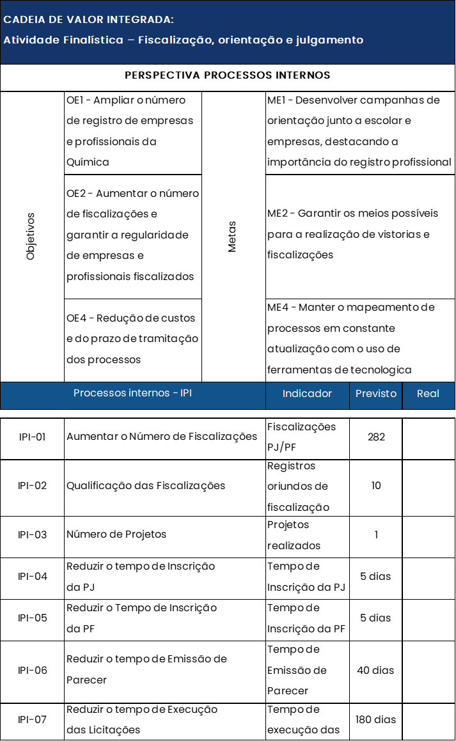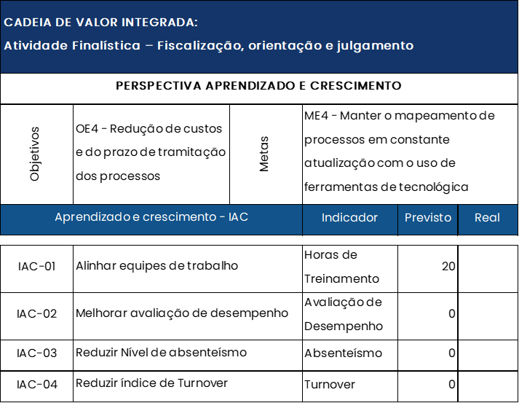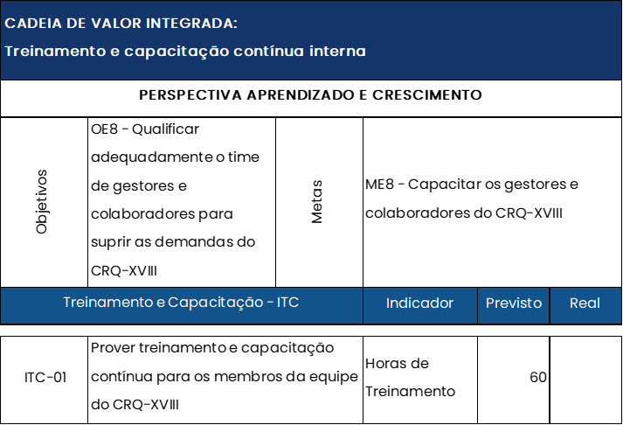
CRQ 18ª REGIÃO
PIAUÍ
PLANEJAMENTO
ESTRATÉGICO
2024

